ASVenezia, Avogaria di Comun, prove di età per magistrati, reg. 172-4 (1487-1490), pag. 65.

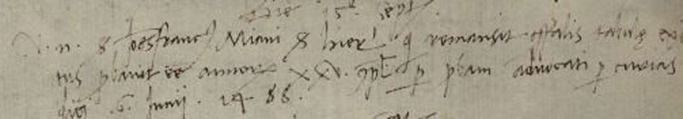

15.9.1488
Vir nobilis Johannes Franciscus Miani ser Hieronimi qui remansit officialis tabulae exitus probavit esse annorum XXV completorum per probam advocati percu.as. (?) diei 16 junii 1488.

